

Propiedades mecánicas y metalúrgicas de los metales

**Breve descripción:**

El componente formativo propiedades mecánicas y metalúrgicas de los metales, aborda las características físicas y químicas de los metales, como tenacidad, ductilidad, maleabilidad, resistencia, fatiga, dureza, oxidación y corrosión. Incluye métodos de ensayo para evaluar su comportamiento, destacando normas como ASTM. Además, enfatiza la importancia de la correcta aplicación y las regulaciones ambientales en la industria metalúrgica.

**Diciembre 2024**

Tabla de contenido

Introducción 1

1. Especificaciones técnicas de los productos metálicos 2

Propiedades de los metales 3

1.1. Ensayos físicos 3

1.2. Ensayos químicos 5

Oxidación 5

Corrosión 6

Fatiga 6

Dureza 7

Síntesis 9

Material complementario 10

Glosario 11

Referencias bibliográficas 12

Créditos 13

Introducción

Para comprender las propiedades de los metales, es fundamental entender las limitaciones de su comportamiento. Esto requiere una aplicación cuidadosa y adecuada, considerando que estas características deben equilibrar el costo de fabricación con su desempeño, la composición química, la síntesis, el procesamiento y la microestructura. Este enfoque permite desarrollar procesos de fabricación de productos que sean tanto económicos como eficientes.

En Colombia y en el resto del mundo, existen leyes gubernamentales y tratados internacionales que exigen y recomiendan la protección del medio ambiente, la conservación de los seres vivos y la preservación de los recursos naturales y económicos del país. Esto se debe al impacto significativo de las actividades mineras, tanto legales como ilegales, en los aspectos de beneficios, transporte, producción y reciclaje de metales.

# Especificaciones técnicas de los productos metálicos

Un proceso se define como el conjunto de actividades interrelacionadas que transforman elementos de entrada en productos. En el caso de los **productos metálicos**, uno de estos elementos de entrada son las especificaciones, que se refieren a las **normas y procedimientos** aplicables en todos los trabajos de **construcción de obras, elaboración de estudios o fabricación de equipos**.

Estas especificaciones siempre se redactan y se consignan en los contratos correspondientes. Las especificaciones provienen de entidades internacionales que, mediante estudios de ingeniería, establecen los valores numéricos de las propiedades de los metales adecuados para el uso previsto.

**Por ejemplo**

Si se busca fabricar un tenedor para uso en un restaurante, es evidente que este debe ser lo suficientemente resistente para evitar que se doble o se rompa, además de ser resistente a la oxidación y a la corrosión. En este caso, se combinan dos tipos de propiedades: una física y una química.

Es fundamental que las propiedades requeridas para **un producto metálico sean comprendidas y definidas por todas las personas involucradas en el diseño del producto**, para que el área de fabricación pueda seleccionar los materiales más adecuados desde una perspectiva técnica y económica.

Entre las entidades que norman las especificaciones de los metales, se encuentra:

* **ASTM (American Society for Testing Materials)**: una asociación de profesionales y empresas que ha establecido especificaciones para materiales y metales, empleadas tanto en la fabricación de productos industriales como de uso doméstico.

### Propiedades de los metales

Las propiedades de los metales se refieren a las características de su comportamiento o respuesta frente a condiciones específicas de uso. Las propiedades físicas y químicas de los metales ante condiciones externas de aplicación, y en cómo se evalúa dicho comportamiento mediante ensayos normalizados por la ASTM, que permiten determinar: tenacidad, fatiga, dureza y conductividad eléctrica en el ámbito físico. En el ámbito químico, se evaluarán la oxidación, la corrosión y la reactividad.

## Ensayos físicos

Se entiende por ensayo el conjunto de pruebas que permiten analizar el comportamiento de un metal para determinar sus características ante posibles condiciones de uso, identificar defectos en piezas terminadas y establecer las causas de posibles fallos.

Existen ensayos que evalúan el comportamiento del metal frente a exigencias de tipo físico, es decir, su capacidad para soportar esfuerzos mecánicos.

1. **Tenacidad**

En la ciencia de materiales, la tenacidad se refiere a la energía total de deformación que un material puede absorber antes de romperse, ya sea por impacto o por acumulación de dislocaciones. Depende en gran medida del grado de cohesión entre las moléculas de la aleación. La relación entre el esfuerzo y la deformación se ilustra en un diagrama donde la resiliencia es el área bajo la curva en la zona verde, y la tenacidad es la suma de las áreas bajo la curva en las zonas verde y amarilla.

1. **Ductilidad**

La ductilidad es la capacidad de un metal para ser estirado o trefilado en forma de hilos. Un ejemplo de esto es una puntilla, que se fabrica a partir de un rollo de alambrón, el cual se transforma, mediante un proceso continuo de trefilación, en un alambre delgado que luego se corta y se le da forma de punta y cabeza.

1. **Maleabilidad**

La maleabilidad es la cualidad de un metal que le permite ser transformado en láminas mediante un proceso de laminación.

1. **Resistencia**

Los metales en servicio están sometidos a fuerzas o cargas. En estas condiciones, es fundamental conocer las características del metal para diseñar componentes de manera que los esfuerzos a los que estén expuestos no excedan su resistencia máxima, evitando así la fractura del material. El comportamiento mecánico de un metal es resultado de la relación entre su deformación y la fuerza aplicada.

1. **Resistencia a compresión**

Este ensayo se realiza colocando una probeta cilíndrica en una máquina universal de ensayos, que aplica una fuerza uniaxial hasta que la probeta se abomba y finalmente se rompe. El equipo cuenta con un sistema de recolección de datos que permite construir una curva de esfuerzo-deformación.

1. **Ensayo de tensión**

Este ensayo tecnológico tiene como objetivo determinar la resistencia elástica, resistencia última, fluencia y tenacidad de un metal cuando se somete a fuerzas uniaxiales en tensión. Las características mínimas del equipo incluyen:

* Alcanzar la fuerza suficiente para fracturar la probeta.
* Controlar la velocidad de aplicación de fuerzas.
* Registrar las fuerzas (F) aplicadas y los alargamientos (ΔL) de la probeta.

El resultado del ensayo de tracción se registra y grafica en el diagrama esfuerzo-deformación, que proporciona al diseñador del producto una referencia sobre el comportamiento del material bajo condiciones de carga.

## Ensayos químicos

Otros ensayos buscan conocer la estructura interna del material. A partir de estos, se obtienen datos sobre la resistencia del material frente a agentes químicos o su interacción con sustancias en estado sólido, líquido o gaseoso, y se determina cómo este contacto degrada el metal en términos de tipo de daño y duración.

### Oxidación

La oxidación ocurre cuando un material se combina con el oxígeno, formando óxidos complejos. Este proceso puede expresarse de forma esquemática:

**Material + Oxígeno = Óxido del material ± energía.**

Si la reacción es exotérmica (libera energía), se facilita la formación del óxido. Si es endotérmica (absorbe energía), el material es más resistente a la oxidación. La reacción química produce una capa de óxido, que puede ser dura e impermeable (patinas), lo cual protege al metal y detiene la oxidación, o puede formar capas porosas que permiten que la oxidación continúe, degradando el metal y favoreciendo la corrosión.

### Corrosión

La corrosión se produce cuando la oxidación del metal ocurre en un ambiente húmedo o en presencia de otras sustancias. Esta es más dañina que la oxidación simple, ya que, en un medio húmedo, la capa de óxido no se deposita sobre el material, sino que se disuelve y se desprende, reduciendo el espesor del metal. La corrosión no se distribuye de manera uniforme, generando puntos específicos de ataque que pueden provocar fisuras y, eventualmente, la rotura por fatiga o una fractura frágil del material, especialmente si está sometido a tensiones cíclicas o bajas temperaturas.

### Fatiga

Es un fenómeno que lleva a la fractura de una pieza mecánica debido a solicitaciones repetidas o cíclicas. Puede verificarse fácilmente doblando alternativamente un alambre en un sentido y luego en el opuesto. En un momento determinado, la fractura ocurre incluso con esfuerzos muy pequeños. En la práctica, lo que sucede con los metales es comparable a lo que ocurre con las personas: la repetición de un esfuerzo, aunque sea leve, puede causar un estado de fatiga.

### Dureza

Propiedad de la capa superficial de un material que le permite resistir la deformación elástica, plástica y la destrucción, frente a esfuerzos de contacto locales aplicados por otro cuerpo más duro, que no sufre deformaciones residuales (indentador o penetrador) de forma y dimensiones específicas. El método de Rockwell, aunque es un método de indentación, no mide la dureza de forma directa a través de la determinación precisa de los esfuerzos de contacto, sino que la expresa como un número arbitrario, inversamente proporcional a la penetración del indentador.

1. Ensayo Rockwell

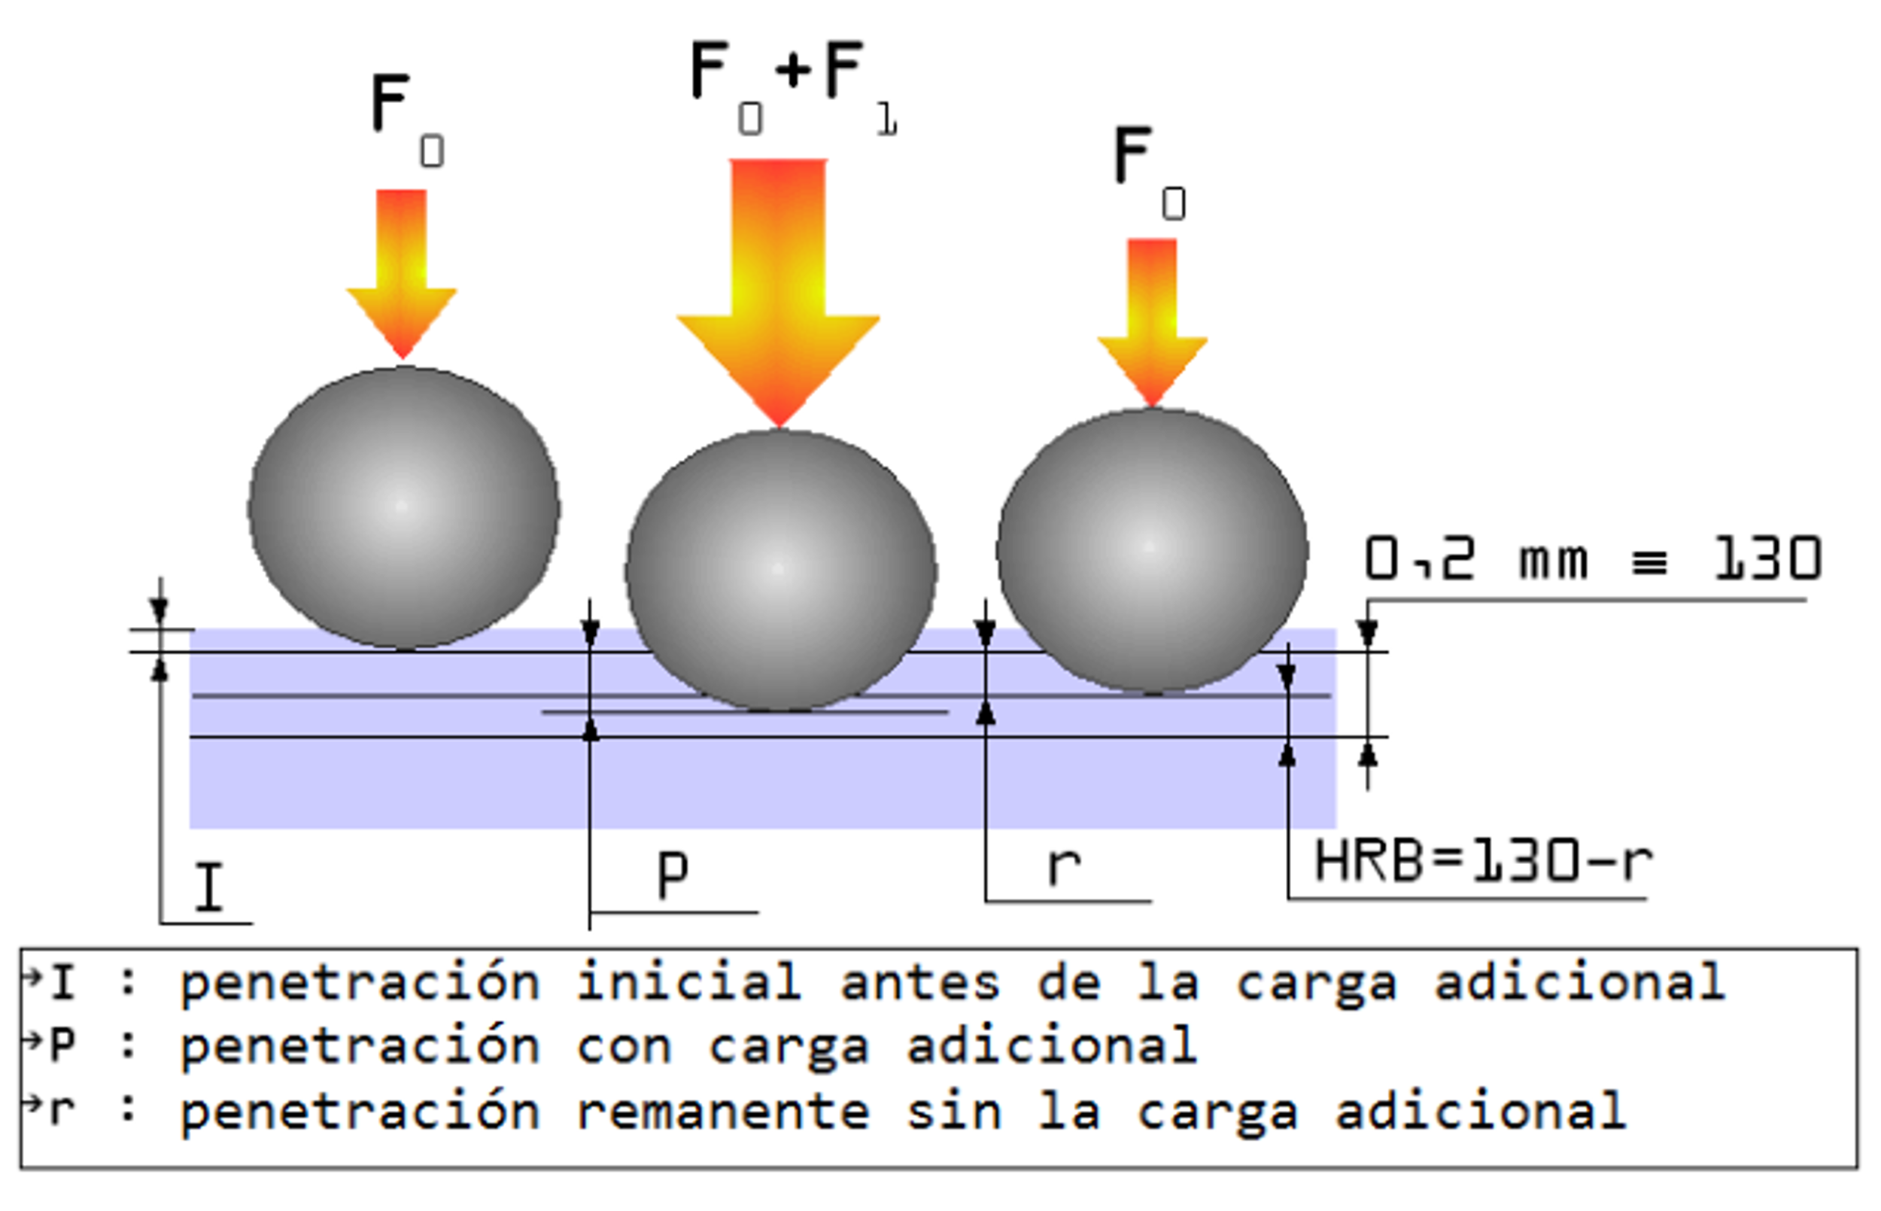

El estándar **ASTM E 18-03** define la dureza Rockwell como un método de ensayo por indentación, mediante el cual, con el uso de una máquina calibrada, se aplica un indentador cónico esferoidal de diamante (penetrador de diamante) o una bola de acero endurecido (acero o carburo de tungsteno) sobre la superficie del material a ser probado, bajo condiciones específicas. Este proceso se realiza en dos etapas, midiendo la profundidad permanente de la huella dejada bajo condiciones precisas de carga.

Síntesis

A continuación, se presenta una síntesis de la temática estudiada en el componente formativo.

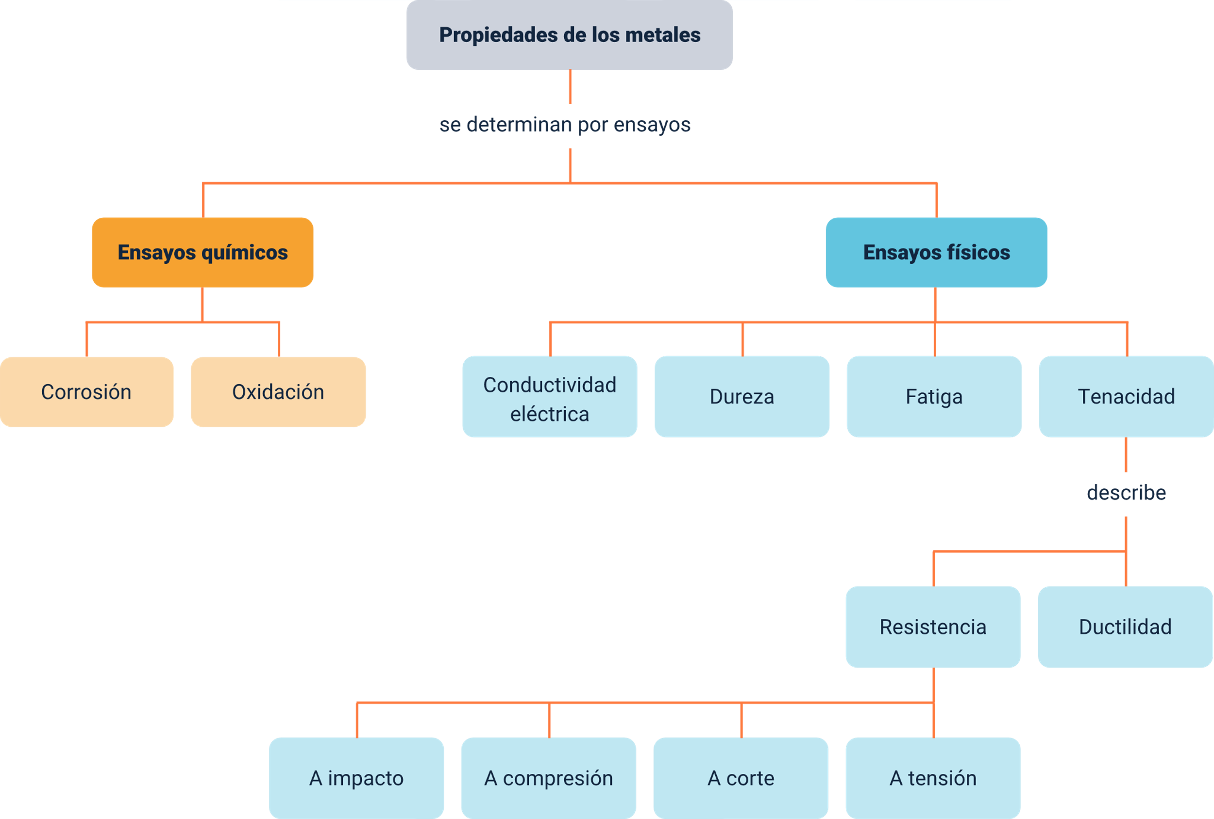

Material complementario

| Tema | Referencia | Tipo de material | Enlace del recurso |
| --- | --- | --- | --- |
| Especificaciones técnicas de los productos metálicos | Lifeder Educación. (2022). METALES, NO METALES Y METALOIDES explicados: propiedades y ejemplos. [Archivo de video] Youtube. | Video | <https://youtu.be/mMlqo2I1l6s?feature=shared> |
| Tracción | EAFIT+. (2020). Ensayo: de tracción a probeta de acero. [Archivo de video] Youtube. | Video | <https://youtu.be/wy7ENOO6RiI?feature=shared> |
| Comprensión | Instron España. (2023). ¿Qué es un ensayo de compresión?. [Archivo de video] Youtube. | Video | <https://youtu.be/MmV8ANzeVVc?feature=shared> |
| Corrosión | Elektro-Korrosion (2020). ¿Qué es la corrosión galvánica? Elektro-Korrosion. [Archivo de video] Youtube. | Video | <https://youtu.be/8JErTBFhBDM?feature=shared> |
| Dureza | Sinowon. (2023). Demostración Completa del Probador de Dureza Rockwell DigiRock DR3 |Guia Técnica y Tutorial. [Archivo de video] Youtube. | Video | <https://youtu.be/eE6ovd4MCWg?feature=shared> |

Glosario

**Acero**: aleación de hierro con pequeñas cantidades de carbono, silicio, manganeso y otros elementos.

**Corrosión**: degradación de un metal por la oxidación en ambientes húmedos o con sustancias específicas.

**Ductilidad**: capacidad de un metal para ser estirado en forma de hilos sin romperse.

**Dureza**: capacidad de un material para resistir la deformación cuando es sometido a presión.

**Ensayo de tensión**: prueba para determinar la resistencia y tenacidad de un metal bajo fuerzas uniaxiales.

**Fatiga**: fenómeno que provoca la rotura de un metal por esfuerzos repetidos o cíclicos.

**Maleabilidad**: capacidad de un metal para ser transformado en láminas mediante laminación.

**Oxidación**: reacción química de un metal con oxígeno, formando una capa de óxido en su superficie.

**Resistencia**: capacidad de un metal para soportar fuerzas o cargas sin deformarse permanentemente.

**Tenacidad**: energía de deformación que un material puede absorber antes de romperse.

Referencias bibliográficas

Askeland, D. (2004). Ciencia e ingeniería de los materiales (4.ª ed.). Thomson.

ASTM Internacional. (2016). ICAM 2024. <http://www.astm.org>

Calle, G., & Henao, E. (2016). Dureza Rockwell. Universidad Tecnológica de Pereira.

Motorgiga. (2014). Fatiga de los metales. <http://diccionario.motorgiga.com/diccionario/fatiga-de-los-metales-definicion-significado/gmx-niv15-con194122.htm>

Créditos

| Nombre | Cargo | Centro de Formación y Regional |
| --- | --- | --- |
| Milady Tatiana Villamil Castellanos | Responsable del ecosistema | Dirección General |
| Olga Constanza Bermúdez Jaimes | Responsable de línea de producción | Centro de Servicios de Salud - Regional Antioquia |
| Hivo Alfonso Patarroyo Pulido | Experto temático | Centro de Materiales y Ensayos - Regional Distrito Capital |
| Paola Alexandra Moya Peralta | Evaluadora instruccional | Centro de Servicios de Salud - Regional Antioquia |
| Juan Daniel Polanco Muñoz | Diseñador de contenidos digitales | Centro de Servicios de Salud - Regional Antioquia |
| Luis Jesús Pérez Madariaga | Desarrollador full stack | Centro de Servicios de Salud - Regional Antioquia |
| Jaime Hernán Tejada Llano | Validador de recursos educativos digitales | Centro de Servicios de Salud - Regional Antioquia |
| Margarita Marcela Medrano Gómez | Evaluador para contenidos inclusivos y accesibles | Centro de Servicios de Salud - Regional Antioquia |
| Daniel Ricardo Mutis Gómez | Evaluador para contenidos inclusivos y accesibles | Centro de Servicios de Salud - Regional Antioquia |